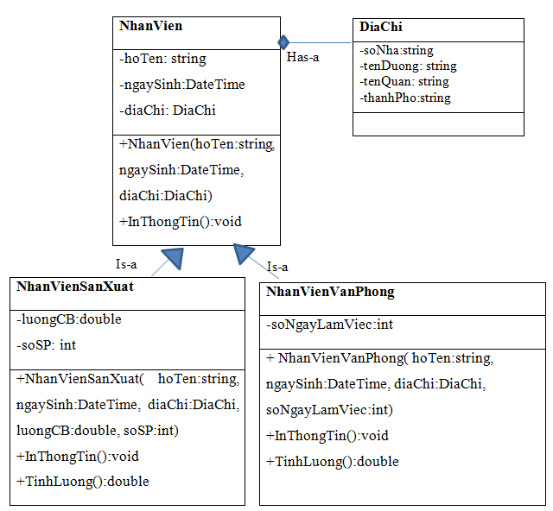

Trong đó lương nhân viên được tính như sau:

* + Đối với nhân viên sản xuất: Lương = lương căn bản + số sản phẩm * 5000
  + Đối với nhân viên văn phòng: Lương = số ngày làm việc * 100000

Viết chương trình chính cho phép tạo ra **1 danh sách** chứa tất cả nhân viên trong công ty (bao gồm Nhân viên sản xuất và Nhân viên văn phòng).

Các chức năng chính của chương trình:

* 1. Nhập danh sách n nhân viên công ty
  2. In toàn bộ thông tin của từng nhân viên trong công ty (in cả thông tin lương)
  3. Tính tổng lương của toàn bộ nhân viên.
  4. Liệt kê nhân viên đến tuổi về hưu, biết rằng nhân viên có tuổi là 60 sẽ về hưu.